11.08.2020 17:00

**В АГИКИ разработали четкие регламенты для проведения вступительных экзаменов**

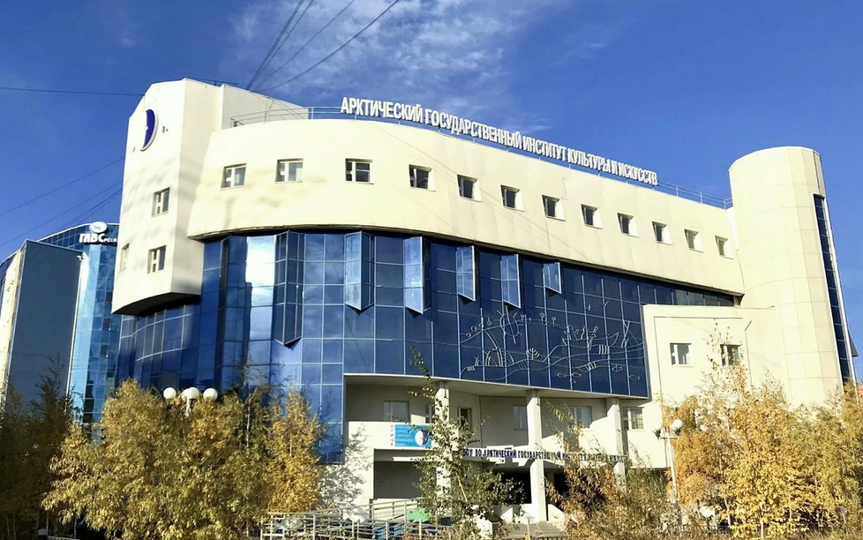

Нынешний год для АГИКИ, как и для всех вузов России, выдался очень необычным и сложным, потому что в связи с коронавирусной инфекцией все переведены на дистанционный режим, и это коснулось, в том числе вступительных экзаменов.

Творческие испытания в онлайн-режиме стартовали 4 августа, и на бюджетные места продлятся до 18 августа. Как отметила начальник управления по учебно-методической деятельности и работе со студентами Татьяна Петрова, творческие экзамены проводились смешанно, в основном, на платформе ZOOM под наблюдением комиссии, а также в нашей системе.

**«Приемная комиссия АГИКИ разработала четкие регламенты для проведения творческих испытаний и для проведения общеобразовательных испытаний», – отметила Татьяна Петрова.**

Несмотря на некоторые трудности в работе в дистанционном режиме, Татьяна Петрова отметила плюсы нового подхода:

**«В творческих испытаниях приняли участие представители из других регионов – из Тувы, Алтая, Кемеровской области. У них все получилось, со связью все хорошо, и они, в большинстве своем, испытание прошли».**



Помимо творческих испытаний АГИКИ проводит и общеобразовательные экзамены, но уже на собственной платформе. Так, 6 августа прошли экзамены по истории и математике, 8 августа по обществознанию и информатике.

Самый массовый экзамен по русскому языку прошел 11 августа, 15 августа состоится последний общеобразовательный экзамен по литературе.

В проведении экзаменов и создании разработок для ведения учебной документации и планов во многом помогла лаборатория ММИС, с которой сотрудничает АГИКИ. Так, институтом был куплен модуль тестирования, который использовался при проведении общеобразовательных экзаменов. Кроме того, АГИКИ имеет собственную разработку – Виртуальный институт, предназначенный для реализации электронной информационно-образовательной среды (ЭИОС).

Среди творческих направлений на сегодня особой популярностью пользуется профиль подготовки «Цифровой дизайн», а также направление «Прикладная информатика», по которому продолжается набор на 15 бюджетных мест по результатам ЕГЭ до 18 августа. Традиционно популярно театральное направление.

**«Был большой конкурс, пройдено три этапа. Остались наиболее талантливые ребята, они проходят дальше», – поделилась Татьяна Петрова.**

Вступительные испытания по творческим направлениям и прием документов на бюджет заканчиваются 18 августа. Абитуриенты, не успевшие подать документы, могут поступить на коммерческие места, прием на которые продлится до 24 августа (для творческих специальностей), а на направления «Прикладная информатика», «Культурология», «Музеология и охрана объектов культурного и природного наследия», «Библиотечно-информационная деятельность» документы принимаются до 28 августа. Все это касается очной формы обучения.

Для заочников есть еще второй поток, они могут подать заявления до 14 сентября на направления «Прикладная информатика», «Библиотечно-информационная деятельность», «Социально-культурная деятельность», «Народно-художественная культура», «Музыкознание и музыкально-прикладное искусство» и «Хореографическое искусство».

|  |  |
| --- | --- |
| ***Этапы*** | ***Приказы о зачислении*** |
| Размещение списков поступающих на официальном сайте 19 августа 2020 г. |  |
| Прием заявлений о согласии на зачисление от лиц, поступающих без вступительных испытаний, поступающих на места в пределах квот ***20 и 21 августа 2020 г***. |  |
|  | Приказ о зачислении лиц, подавших заявление о согласии на зачисление, из числа поступающих без вступительных испытаний, поступающих на места в пределах квот ***22 августа 2020 г.*** |
| Прием заявлений о согласии на зачисление от лиц, включенных в списки поступающих на основные конкурсные места и желающих быть зачисленными на первом этапе зачисления на основные конкурсные места ***22 и 23 августа 2020 г.*** |  |
| Выделение в рамках каждого списка поступающих лиц, подавших заявление о согласии на зачисление, до заполнения 80% основных конкурсных мест (с учетом округления) ***23 августа 2020 г.*** |  |
|  | Приказ о зачислении лиц, подавших заявление о согласии на зачисление, до заполнения 80% основных конкурсных мест ***24 августа 2020 г.*** |
| Прием заявлений о согласии на зачисление от лиц, включенных в списки поступающих на основные конкурсные места ***24 и 25 августа 2020 г.*** |  |
| Выделение в рамках каждого списка поступающих лиц, подавших заявление о согласии на зачисление, до заполнения 100% основных конкурсных мест ***25 августа 2020 г.*** |  |
|  | Приказ (приказы) о зачислении лиц, подавших заявление о согласии на зачисление, до заполнения 100% основных конкурсных мест ***26 августа 2020 г.*** |

Более подробную информацию о сроках поступления и вступительных испытаниях можно посмотреть на официальном сайте АГИКИ по адресу <http://agiki.ru/> в разделе «Абитуриенту».

Фото: **Пресс-служба АГИКИ**

Источник: **Пресс-служба АГИКИ.**